

**“Corporación educacional Gloria Méndez Briones”**

**“Educando con amor para formar grandes personas”**

**ASIGNATURA: Comunicación.**

**NIVEL: Pre –KINDER**

**PROFESOR/A: Maribel Sáez – Natalia Gajardo.**

**ACTIVIDAD N°45:** Realizan trazos curvos con distintos lápices de colores.

**Objetivo de la actividad:** Producir diferentes trazos de distintos tamaños, extensión y dirección, intentando respetar las características convencionales básicas de la escritura.

**Materiales:**

* Cuerdas, pegote , lana o tiza
* Libro de trazos y letras
* Lápices de colores

**Instrucciones:**

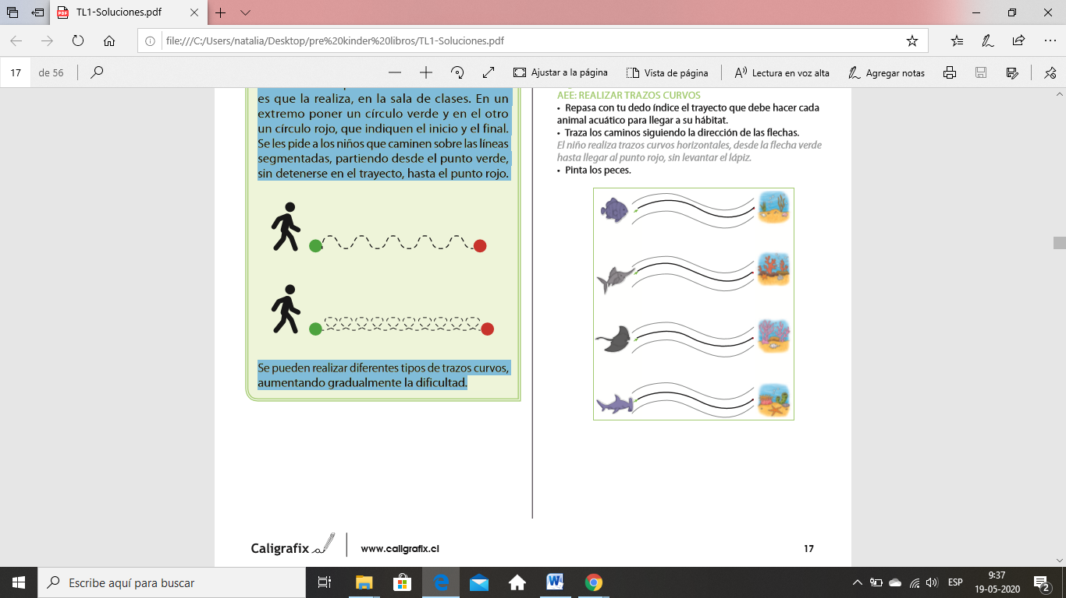

1. Pregunte al estudiante ¿Cómo son las líneas curvas? ¿Puedes dibujar una línea curva? ¿ Y una línea recta? Pregunte la diferencia.
2. Luego Invite al estudiante a realizar 2 círculos de tamaño mediano, uno verde y uno rojo.
3. El estudiante a tomar una tiza blanca o cinta adhesiva de papel u otro. La actividad requiere espacio, puede realizarse en el patio.
4. 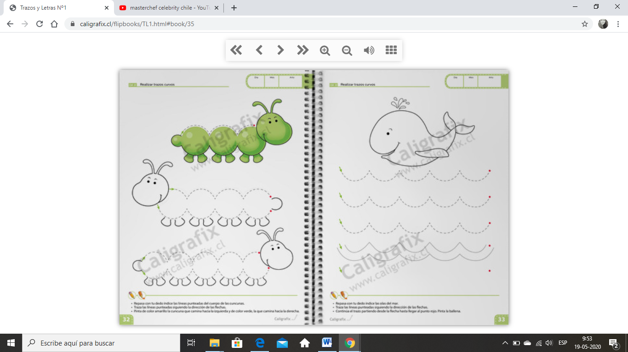El estudiante con el apoyo del adulto debe marcar trayectos curvos de líneas segmentadas sobre el suelo. En un extremo poner un círculo verde y en el otro un círculo rojo, que indiquen el inicio y el final. Se les pide a los niños que caminen sobre las líneas segmentadas, partiendo desde el punto verde, sin detenerse en el trayecto, hasta el punto rojo.
5. Se pueden realizar diferentes tipos de trazos curvos, aumentando gradualmente la dificultad.
6. Luego realice la página 31 de su libro trazos y letras.

|  |
| --- |
| Invite al estudiante **IMPORTANTE:**  **Recordar que el estudiante debe realizar su actividad siempre supervisado por un adulto**  **Para dudas y consultas se solicita escribir a :**  [**Maribel.saez@cegmb.cl**](mailto:Maribel.saez@cegmb.cl)  [**Natalia.Gajardo@cegmb.cl**](mailto:Natalia.Gajardo@cegmb.cl) |